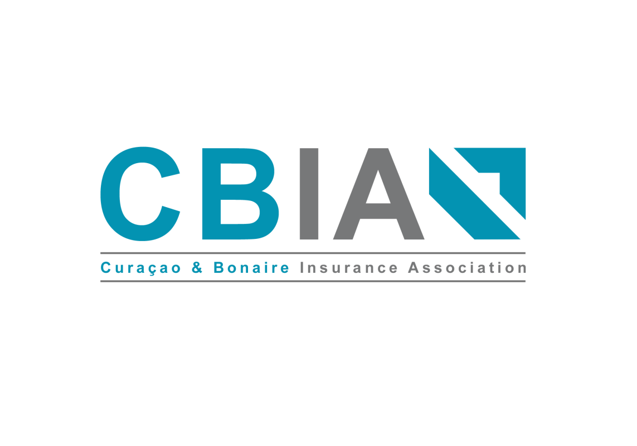
Correspondence:
P.O.box 3002 Curacao
info@cbia.biz
www.cbia.biz
P.(5999) 777.7777
F.(5999) 736.0176

Komunikado di prensa Curaçao & Bonaire Insurance Association i Fundashon pa Konsumidó, 9 di dezèmber 2013

KONVENIO DI KOPERASHON ENTRE KOMPANIANAN DI SEGURO I FUNDASHON PA KONSUMIDÓ

Siman pasá, Curaçao & Bonaire Insurance Association i Fundashon pa Konsumidó (FpK) a sera un konvenio pa traha huntu riba tereno di maneho di keho. Un konsumidó ku un keho tokante su seguro no mester keda mandá di aki pa aya. Den kasonan kaminda un konsumidó no ta keda kla ku su kompania di seguro su keho por keda tratá pa un grupo di tres eksperto independiente, e asina yamá Komishon di Disputa di Seguro/Komishon di Keho di Seguro. E prosedura palabrá tal o siguiente:
- Un Konsumidó ta akudí na promé instansia ku su keho seka e kompania di seguro. E kompania di seguro ta investigá e keho i ta duna su konklushon.
- Den kaso ku e Konsumidó no ta satisfecho ku e desishon e por akudí na Fundashon pa Konsumidó. Fundashon pa Konsumidó ta investigá e keho i tuma kontakto ku e kompania di seguro pa intermediá pa e konsumidó.
- Si e intermediashon di Fundashon pa Konsumidó no yega na un solushon satisfaktorio pa e konsumidó, e por disidí pa, via Fundashon pa Konsumidó, laga e keho keda tratá den e Komishon di Disputa di Seguro.

E komishon ta konsistí di tres miembro, unu nombrá pa e kompanianan di seguro, unu nombra pa Fundashon pa Konsumidó i un presidente independiente i imparsial. E Komishon di Disputa ta analisá e keho i bini ku un desishon. Un di e benefishinan di e Komishon di Disputa ta ku e ta duna un veredikto pafó di Korte den disputanan entre un konsumidó i su kompania di seguro. Un prosedura ku lo ta ménos kostoso i ku lo tuma ménos tempu.

For di awor CBIA i Fundashon pa Konsumidó lo sigui traha riba instalashon di e Komishon di Disputa. Huntu e dos organisashonnan lo aserká kandidatonan pa tuma asiento den e komishon. CBIA i Fundashon pa Konsumidó ta spera di e forma aki pa kontribuí na un prosedura aksesibel i faborabel pa e konsumidó pa solushoná kehonan di nos konsumidónan den e sektor di seguro.

Korsou, 9 dezember 2013

Direktiva CBIA i FpK

